|  |
| --- |
| Prueba de Caja Negra |
| ***“Aplicativo para gestión y control de materia prima de la empresa PRO-LOOP”*** |
| Versión 1 |
|  |
| **Integrantes:**      Joyce Castro Christian Ortiz  Ariel Pérez      **Fecha 02-08-2023** |

1. Partición de clases equivalentes  
   Validación de usuario y contraseña

|  |  |  |  |
| --- | --- | --- | --- |
| Variable | Clase de equivalencia | Estado | Representante |
| Usuario | EC1: email== txtemail | Válido | caortiz16@espe.edu.ec |
| EC2: email!= txtemail | No válido | -- |
| Contraseña | EC1: contraseña== txtclave | Válido | 123456 |
| EC1: contraseña!= txtclave | No válido | -- |
| Validación | email==txtemail  contraseña==txtclave | Valido | caortiz16@espe.edu.ec  123456 |
| usuario!=validarU  contraseña==validarC | No válido | --  123456 |
| usuario==validarU  contraseña!=validarC | No valido | caortiz16@espe.edu.ec  123 |
| usuario==” ”  contraseña==” ” | No valido | --- or  --- |

1. **Caso1: Correo o Contraseña invalidas** 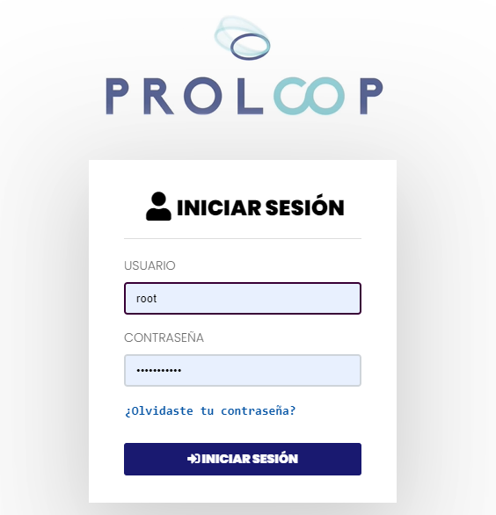

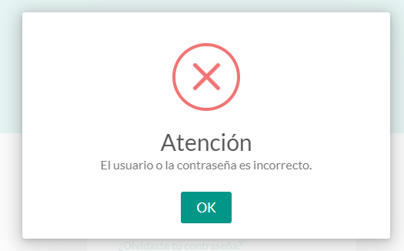

**Caso2: Email y Contraseña en blanco**

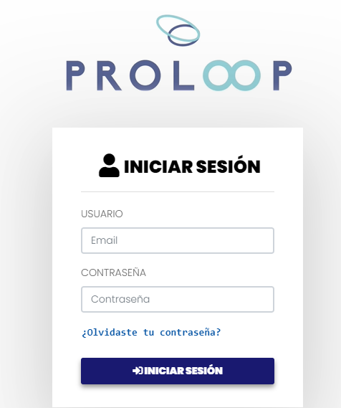

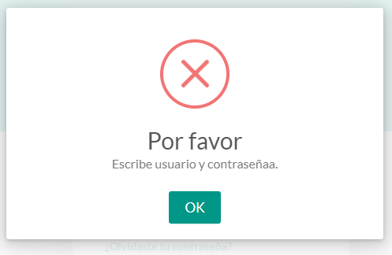

**Caso 3: Correo y contraseña validas**

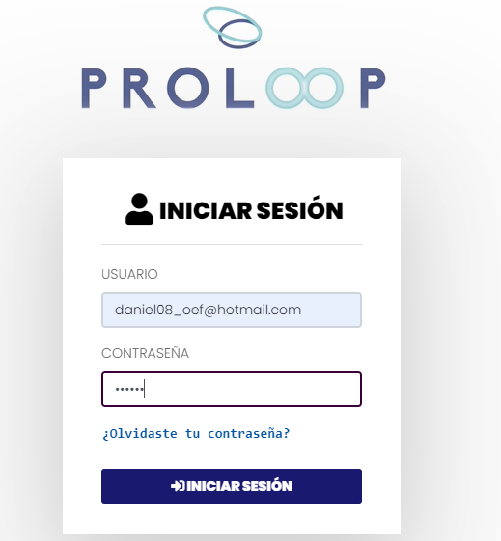

Partición de clases equivalentes  
Creación de Roles

|  |  |  |  |
| --- | --- | --- | --- |
| Variable | Clase de equivalencia | Estado | Representante |
| NombreRol | EC1: rol== txtrol | Válido | Administrador. |
| EC2: rol= “12345 ” | No válido | -- |
| Descripción | EC1: descripcion== txtdesc | Válido | Acceso a todo el sistema |
| EC1: descripción== “123456 ” | No válido | -- |
| Estado | EC1: estado=”activo”  EC2: estado=”inactivo” | Válido |  |
| Validación | rol==”nombreRol”  descripción==”Descripcion” status= Activo | Valido | Administrador  Acceso al sistema Completo Activo |
| descripción=” ”  contraseña==” “ | No válido | --  -- |
|  |  |  |
|  |  |  |

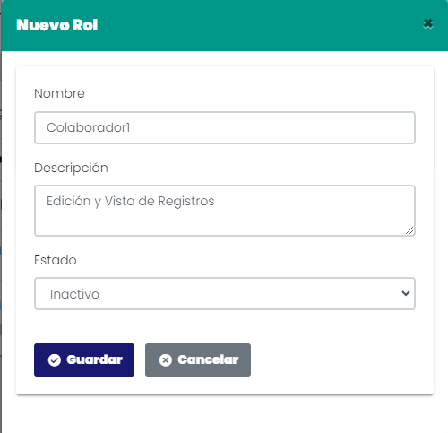

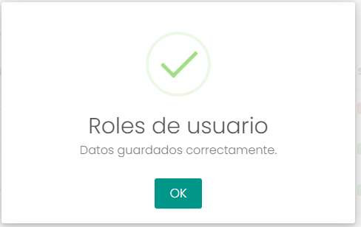

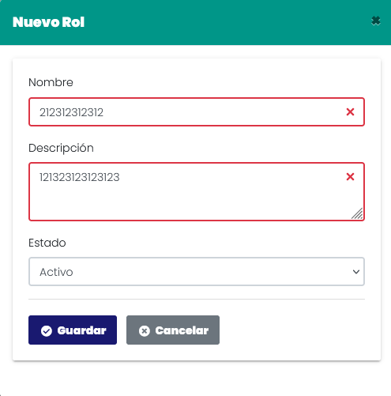

Partición de clases equivalentes  
Edición de Roles

|  |  |  |  |
| --- | --- | --- | --- |
| Variable | Clase de equivalencia | Estado | Representante |
| NombreRol | EC1: rol== txtrol | Válido | Administrador. |
| EC2: rol= “12345 ” | No válido | -- |
| Descripción | EC1: descripcion== txtdesc | Válido | Acceso a todo el sistema |
| EC1: descripción== “123456 ” | No válido | -- |
| Estado | EC1: estado=”activo”  EC2: estado=”inactivo” | Válido |  |
| Validación | rol==”nombreRol”  descripción==”Descripcion” status= Activo | Valido | Administrador  Acceso al sistema Completo Activo |
| descripción=” ”  contraseña==” “ | No válido | --  -- |
|  |  |  |
|  |  |  |

Actualizar Roles con Datos correctos

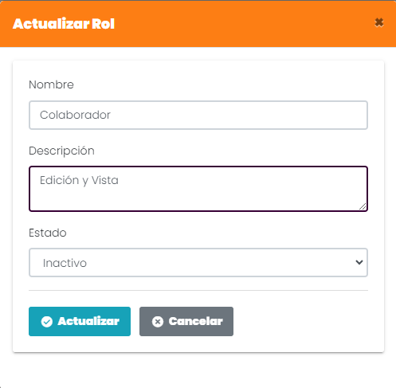

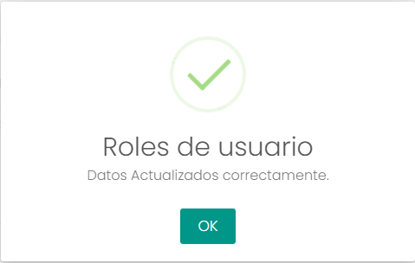

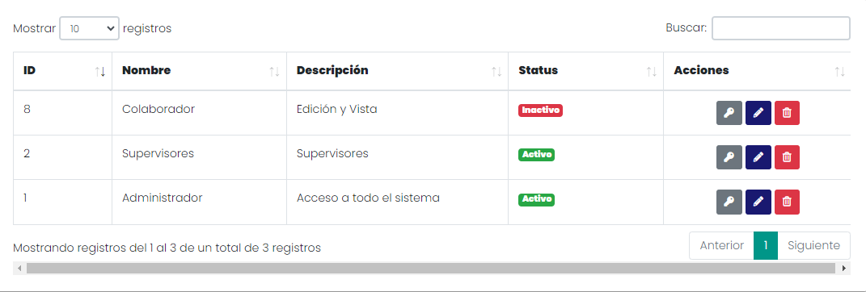

Actualizar Roles con Datos vacíos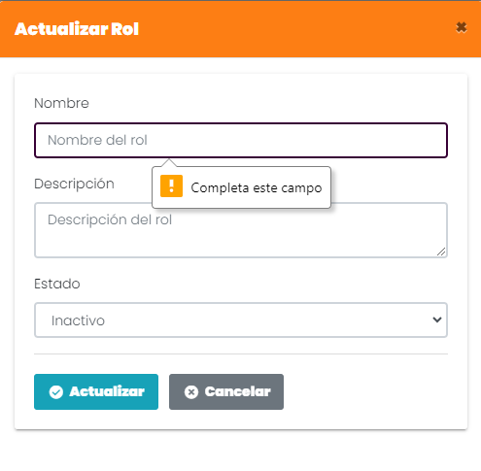

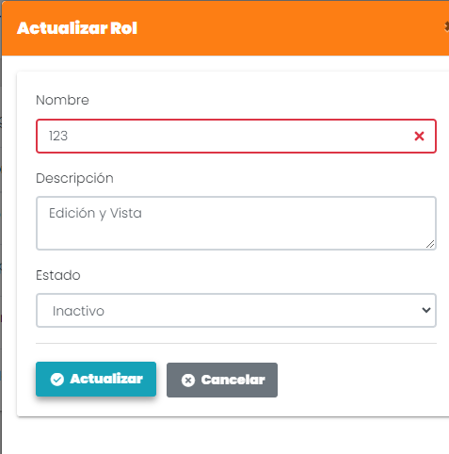

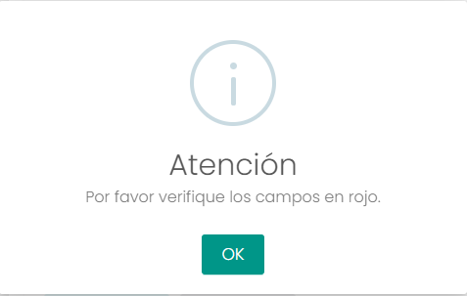

Partición de clases equivalentes  
Creación de Usuarios

|  |  |  |  |
| --- | --- | --- | --- |
| Variable | Clase de equivalencia | Estado | Representante |
| Idetificación | EC1: idetific== “idetificacion” | Válido | 1721036117 |
| EC2: identif= “ ” | No válido | -- |
| Nombres | EC1: Nombre== txtnombre | Válido | Christian |
| EC1: Nombre== “123456 ” | No válido | -- |
| Apellidos | EC1: Apellido=”txtapellido”  EC2: Apellido=”23455” | Válido  No válido | Ortiz |
| Teléfono | EC1: teléfono=”nmrtelef”  EC2: teléfono=”” | Válido  No válido | 0983998628  -- |
| Email | EC1: estado=”activo”  EC2: estado=”inactivo” | Válido  Válido | 1  0 |
| Tipo Usuario | EC1: selectTipoU=”selTipoU” | Valido | Administrador |
| Status | EC1:status=activo | Válido | Activo/Inactivo |
| Validación | idetificación==”txtident”  nombres==”txtnomb”  apellidos=”txtapellido”  teléfono=”ntelefono”  email=”txtemail” status= selstatus | Valido | 1721036117  Christian  Ortiz  0983998628  [caortiz16@espe.edu.ec](mailto:caortiz16@espe.edu.ec) ActivoIactivo |
| idetificación==”txtident”  nombres==”txtnomb”  apellidos=”txtapellido”  teléfono=”ntelefono”  email=”txtemail” status= selstatus | No válido | Abcd/””  12345/” ”  Cddad/””  122121  juan@hotmail |
|  |  |  |
|  |  |  |

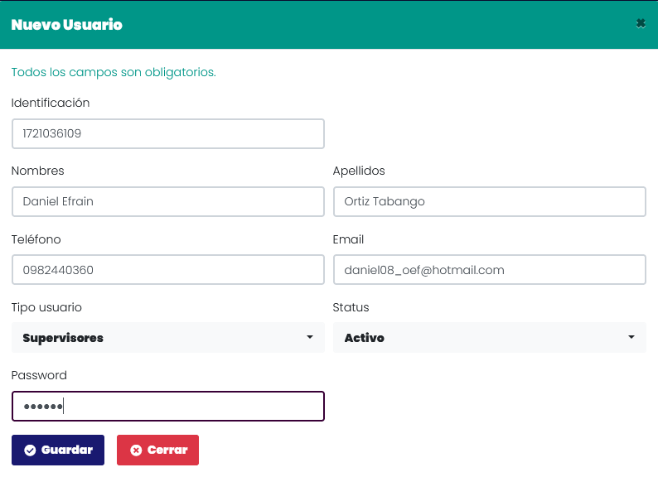

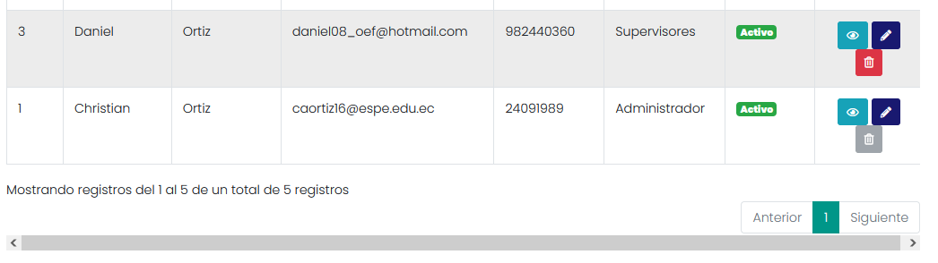

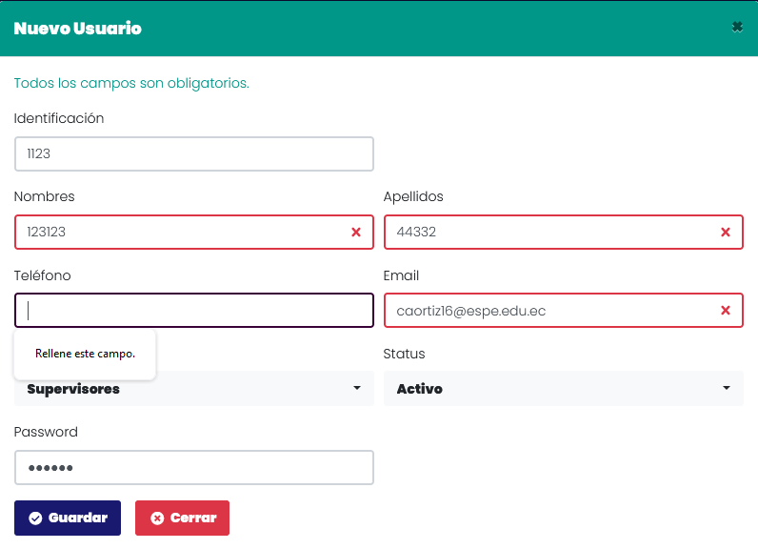

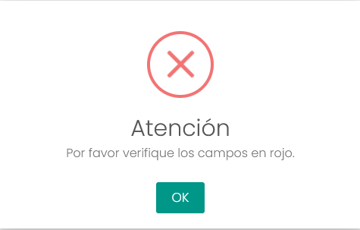

|  |  |  |  |
| --- | --- | --- | --- |
| Variable | Clase de equivalencia | Estado | Representante |
| Nombre | EC1: nombretoldo== “txtnombre” | Válido | A,B,C,D |
| EC2: nombretoldo= “ ” | No válido | -- |
| Fecha Montaje | EC1: Fecham== txtfecham | Válido | 22/08/2023 |
| EC1: Fecham== “ ” | No válido | -- |
| Fecha Inicio | EC1: Fechai=”txtfechai”  EC2: Apellido=”” | Válido  No válido | 25/08/2023 |
| Fecha Fin | EC1: Fechaf=”txtfechaf”  EC2: fechaf=”” | Válido  No válido | 30/08/2023-- |
| Status | EC1:status=activo | Válido | Activo/Inactivo |
| Validación | idetificación==”txtnombre”  fechamontaje==”txtfecham”  fechainicio=”txtfechai”  fechafin=”txtfechaf” status= selstatus | Valido | A  22/08/2023  25/08/2023  30/08/2023  ActivoIactivo |
| idetificación==”txtnombre”  fechamontaje==”txtfecham”  fechainicio=”txtfechai”  fechafin=”txtfechaf” status= selstatus | No Valido | “”  “”    ActivoIactivo |
|  |  |  |
|  |  |  |

